Конспект НОД по нетрадиционной технике рисования с помощью целлофанового пакета для детей 6-7 лет.
"Розы для мамы"
Цель: создание творческой работы.
Задачи:- совершенствовать практические навыки работы с гуашью; -формировать навыки и умения рисовать в нетрадиционной технике с помощью б/у полиэтиленового пакета; - развивать творческий потенциал ребёнка, его познавательную активность, воображение, фантазию, мелкую моторику, глазомер, координацию; - воспитывать самостоятельность, аккуратность, интерес к нетрадиционным техникам рисования.
Ход занятия: Воспитатель: Наступил март, и скоро мы будем поздравлять самых милых, добрых и любимых. Как вы думаете кого? (ответы детей) Конечно, это мамы и праздник называется Международный женский день. Послушайте стихотворение.
Много мам на белом свете.
Всей душой их любят дети.
Только мама есть одна,
Всех дороже мне она.
Кто она? Отвечу я:
Это мамочка моя.
Воспитатель: А какие они, ваши мамы?
Дети: Добрые, умные, красивые, ласковые…
Воспитатель: Правильно, наши мамы самые замечательные. А что вы подарите в этот день своим мамам?
Дети: Подарки, конфеты.
Воспитатель: А что еще любят мамы?
Дети: Цветы.
Воспитатель: Правильно, все мамы без исключения любят цветы. А где же мы их возьмем? На улице ещё не растут, а денег у нас нет, чтобы их купить.
Дети: Мы можем их нарисовать.
Воспитатель: Верно, цветы сделанные своими руками, очень приятно получать. Я вам предлагаю нарисовать любимые цветы всех женщин. А вот какие цветы мы будем рисовать, вы должны отгадать. Послушайте загадку. -Я капризна и нежна, К любому празднику нужна. Могу быть белой, желтой, красной, Но остаюсь всегда прекрасной! (Роза) Воспитатель: Как называются эти цветы? Дети отвечают. Демонстрация изображения розы. Повторение строения цветка: стебель, листья, шипы, бутон (показ) Воспитатель: Но прежде, чем мы приступим к рисованию, предлагаю немного размяться. Физкультминутка: Раз – закрылся лепесток (руку отводим в сторону, затем кладем на голову). Два – закрылся лепесток (другую руку – на голову) Три – четыре – спит цветок (присаживаются). А потом цветок проснулся (встают). Раз - раскрыли лепесток (руку через сторону - на пояс). Два - раскрыли лепесток (руку через сторону - на пояс). Розы все наши проснулись (дети кружатся.) Дружно к солнцу потянулись (руки вверх, потянуться).
Воспитатель: Ребята, давайте нарисуем букет роз и чтобы розы не завяли, мы их нарисуем в вазе. Вазу будем рисовать с помощью трафарета, потом красной краской нарисуем круги для наших будущих роз. А затем разукрасим наши вазы аккуратно, не выходя за контур.
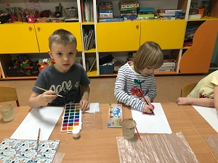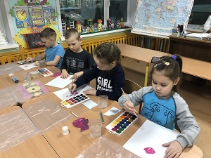
От красных кругов до вазы дорисовываем стебли и листья роз.

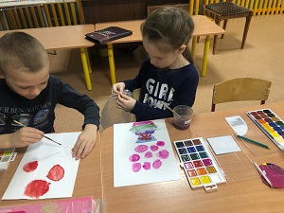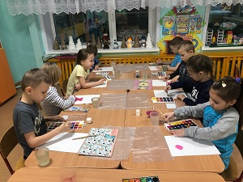
Теперь мы возьмём целлофановый пакет, наберём в него воздух и завяжем на конце узелок, получился конус. Возьмем широкую кисть и обмажем белой гуашью уголок пакета. Затем по очереди будем прикладывать его к красным кругам. Получится красивый отпечаток, как у настоящей розы. После каждого отпечатка подмазываем конус гуашью. Так у нас получатся яркие и красивые цветы.
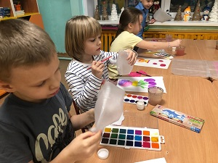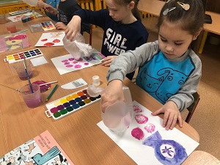

Дети рисуют.
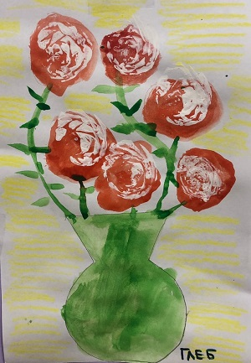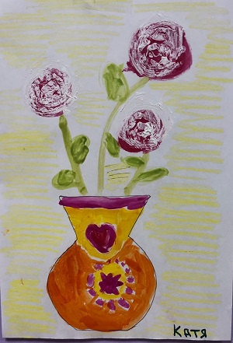
Воспитатель: Замечательно, какие прекрасные розы у вас получились, я думаю мамы будут очень рады подарку. Рефлексия: Для кого мы нарисовали букет? Как называется праздник мам? Из чего состоит наш рисунок? Что вам понравилось больше всего?

